BAB II
TINJAUAN PUSTAKA

Studi Literatur
Studi Literatur dituliskan berdasar apa yang sudah Anda pelajari dalam rangka menyusun Skripsi anda. Susunlah tinjauan pustaka dari yang bersifat umum menuju khusus (general to specific). Tinjauan pustaka ini dipelajari dari paper-paper seminar, jurnal, Paten maupun HaKI. Semua jurnal, skripsi, artikel, paten, HAKI harus diberi rujukan dengan menuliskan sitasi di belakang nya. Minimal tinjauan pustaka yang digunakan yaitu 6 (enam) judul penelitian berbeda dan tidak lebih dari 5 tahun sebelum tahun pembuatan penelitian.
Keaslian Penelitian dibuat dalam bentuk tabel pada sub bab studi literatur yang telah di sebutkan pada sub bab tinjauan pustaka. Contoh dan template untuk tabel keaslian penelitian terlihat di Tabel 2.1.
Contoh rujukan dengan format standar IEEE, seperti berikut [1] jika dalam satu kalimat terdapat dua rujukan maka format penulisannya seperti berikut [2], [3]. Sedangkan jika terdapat lebih dari dua rujukan maka format penulisan menjadi seperti berikut [4]-[7].
Untuk mempermudah penulisan sitasi dan referensi dapat menggunakan aplikasi pihak ketiga: Mendeley Desktop atau Zotero.
Tabel 2.1 Keaslian Penelitian
No | Judul penelitian | Nama Penulis | Tahun Publikasi | Hasil Penelitian | Perbandingan Penelitian
1
2
3

Dasar Teori
Tuliskan Teori yang perlu dipahami untuk dapat memahami penelitian yang anda lakukan. Landasan Teori bukan merupakan kumpulan teori yang tidak ada kaitannya dengan penelitian anda. Dasar teori memuat ilmu-ilmu dasar yang relevan dengan parameter-parameter penelitian yang disusun secara sistematis. Landasan teori ini akan menjadi sebuah landasan yang kuat dan akan menentukan kesahihan penelitian. Landasan teori dijabarkan dari latar belakang masalah dan tinjauan pustaka sebagai tuntunan untuk menyelesaikan masalah penelitian dan untuk merumuskan hipotesis. Landasan teori dapat berbentuk uraian kualitatif, model matematis, atau persamaan-persamaan yang berkaitan dengan permasalahan yang diteliti.
Contoh template untuk gambar terlihat di Gambar 2.1.

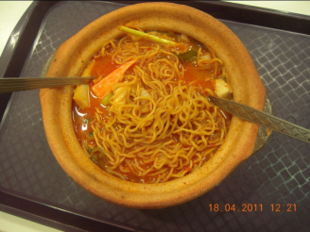
Gambar 2.1. Kuliner - Yimmi Tomyam

Gambar grafik dimungkinkan berwarna. Grafik jangan menggunakan pola titik-titik karena ada kemungkinan tidak dapat dicetak sesuai aslinya. Gunakan SOLID FILL dan warna yang kontras untuk tampilan di layar komputer, dan gunakan warna hitam-putih untuk hardcopy.
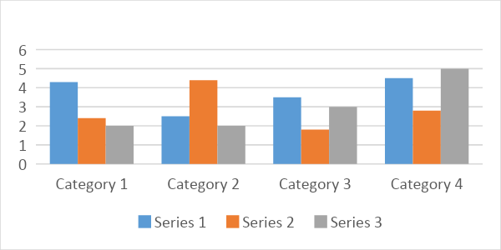
Gambar 2.2 contoh chart

Persamaan dapat menggunakan fungsi persamaan atau ditulis menggunakan tools Equation pada word processing. contoh dengan Persamaan (2-0).
$$p_{0}= \left\{0, Jika p_{i} ≤tr 1, Jika p_{i} ≥tr \right\}$$ | (2-0)
dengan
= nilai piksel keluaran
= nilai piksel masukan
= nilai ambang
Penampilan listing program ditaruh di Lampiran.
Penggunaan tabel pada laporan harus disamakan dengan aturan pembuatan tabel yang tertera pada panduan. Adapun contoh penggambaran tabel terdapat pada Tabel 2.2.
Tabel 2.2 Contoh template untuk tabel

No | Item | Keterangan
1 | Sampul | - kertas buffalo,  - sampul warna ,  - tulisan dengan tinta hitam,  - logo Amikom menggunakan tinta hitam dengan diameter  5.0 cm dan dapat diunduh dari di ……
2 | Naskah | - jenis kertas HVS 80 g,  - ukuran kertas A4 (21 cm x 29,7 cm), warna  - kertas putih polos,  - jumlah halaman maksimum: 150 (sudah termasuk lampiran)

Tabel jangan sampai terpotong ke halaman lain. Jika terpaksa terpotong maka harus dibuat judul tabel baru pada halaman berikutnya yang merupakan lanjutan halaman sebelumnya.

